第三课 你我他
本课主要内容
一、发音练习
二、生词
三、常用语句
四、练习
五、泰国文化
一、发音练习
单元音
-ุ-ูโ-โ-ะ
เ-อเ-อะ-ึ-ื
二、生词
ผม：我（男性用）ดิฉัน/ฉัน：我（女性用）
คุณ：你（或您）เขา：他
ของ：的ใคร：谁
ปากกา：钢笔ดินสอ：铅笔
三、常用语句
นี่ของใครคะ/ครบ
这是谁的？
ปากกาของใครคะ/ครบ
谁的钢笔？
ของผมครบ/ของฉันค่ะ
我的
四、练习
1、用下列（1）和（2）项里的词组成泰语的“谁的”词组。
（1）我你他
（2）钢笔铅笔
2、用练习1中给出的词语仿照下列的例子组成泰语陈述句、问句和答句。
这是……的……
只是谁的……？
……的
五、泰国文化
游泰国禁忌多
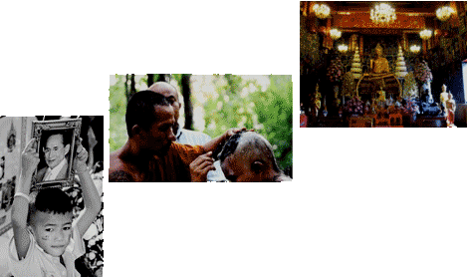
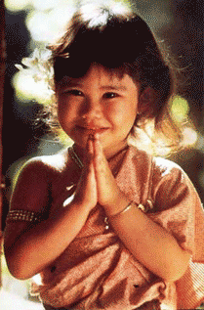
谢谢大家！
ขอบคุณค่ะ

